Levoča, Spišský hrad, Spišské Podhradie, Spišská Kapitula a kostol Žehra boli zapísané na zoznam UNESCO pod jedným zápisom ako Spišský hrad a Levoča a kultúrne pamiatky okolia postupne od roku 1993 až do roku 2009.
Levoča je malé mestečko na severovýchode Slovenska. Je jedno z najstarších a najhodnotnejších v celej našej krajine. Na prestížny zoznam UNESCO bolo pridané v roku 2009 a to najmä vďaka jeho zachovalému starobylému centru a hradbám s obranným valom.
Chrám sv. Jakuba

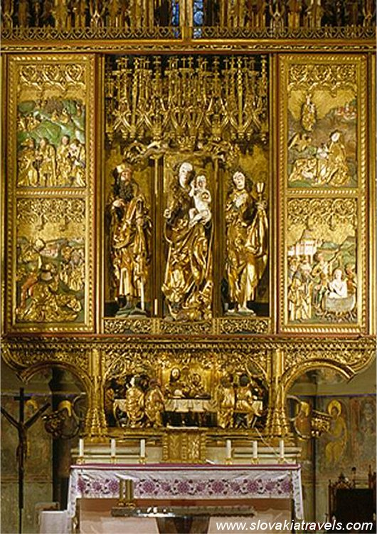
Trojloďový gotický kostol bol postavený v prvej polovici 14. storočia. Pôvodná veža kostola bola viackrát zničená požiarmi a tak v 18. storočí bola miestnými obyvateľmi postavená nová veža.V interiéri chrámu sa nachádza 11 gotických a renesančných oltárov. Najcennejším z nich je hlavný oltár, ktorý je najvyšším gotickým oltárom na svete, s výškou 18,62 m. Oltár bol vyrobený z lipového dreva v rokoch 1507–1517 v dielni Majstra Pavla z Levoče. K ďalším významným pamiatkám chrámu patrí oltár Jánov z roku 1520, oltár sv. Petra a Pavla z roku 1500, oltár Panny Márie snežnej, oltár Vir dolorum z roku asi 1480 atď. Vzácnym umeleckým dielom sú aj nástenné maľby, najstaršia z nich pochádza z polovice 14. storočia, ale aj výrobky umeleckého remesla, ako napr. renesančná kazateľnica z roku 1626, drevené senátorske lavice z 15.-16. stor., bronzová krstiteľnica z roku 1400 a bohato zdobený orgán, ktorý patril dlho k najväčším v Uhorsku

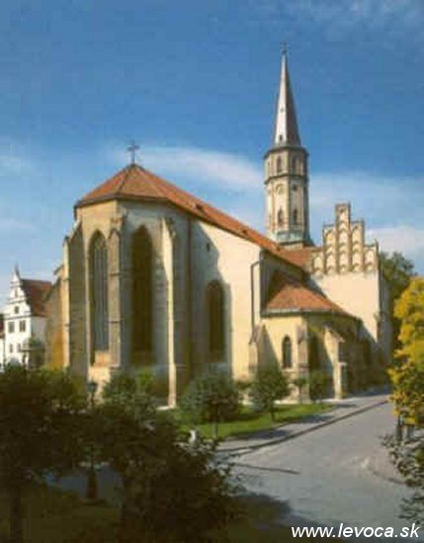
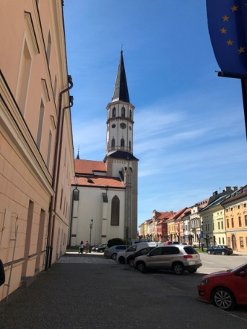.

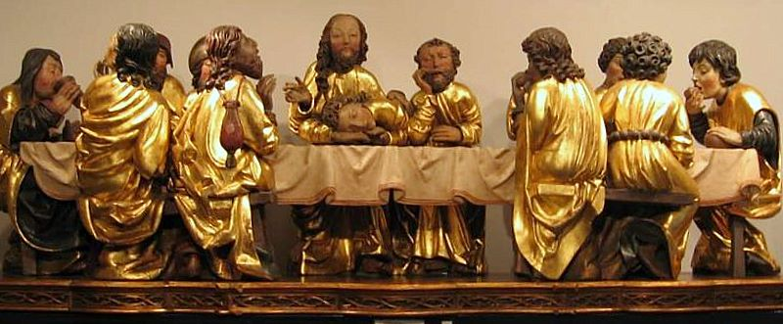

Radnica
Pôvodná gotická radnica bola úplne zničená v rokoch 1550, 1561 a 1599. Nová radnica bola postavená v roku 1615 s arkádami na prízemi i na poschodí. Budova radnice bola spojená s renesančnou vežou, ktorá bola vybudovaná v období 1656-1661 a slúžila ako zvonica.
Posledné úpravy radnice sa uskutočnili v rokoch 1893-95 a na streche boli dostavané tzv. mansardy v štýle talianskej renesancie. V budove radnice na poschodí sa dnes nachádzajú expozície Spišského múzea a zasadacia sieň, ktorá slúži mestu na reprezentačné účely.

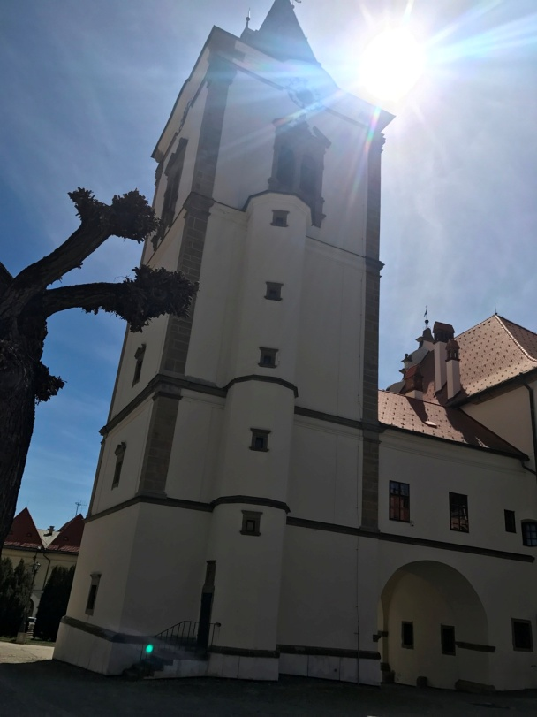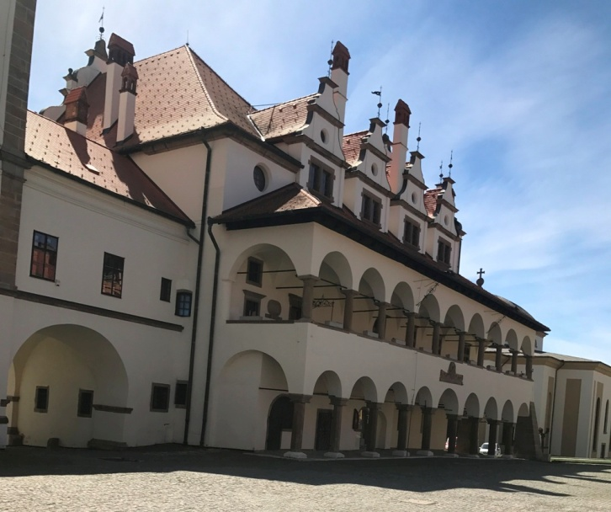

Thurzov dom
Je to dom č. 7 na námestí a odlišuje sa od ostatných meštianských domov svojou zachovalou renesančnou atikou. Na fasáde ma bohatú sgrafitovú výzdobu z roku 1903–1904. Dom vznikol spojením dvoch pôvodných budov z 15. storočia. Do roku 1532 patril významnej levočskej rodine Thurzovcov, po ktorej bol aj pomenovaný. Dnes je Thurzov dom sídlom Štátneho oblastného archívu.
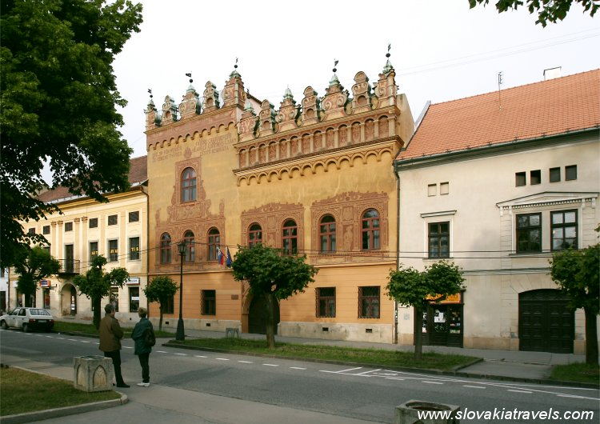

Dom Majstra Pavla
Nachádza sa na východnej strane námestia pod č. 20. V tomto dome žil a tvoril rezbár Majster Pavol z Levoče, autor hlavného oltára z chrámu sv. Jakuba, ale aj iných významných diel. Vzhľad domu sa zachoval od 15. a 16. storočia až dodnes. V súčasnosti sa v jeho interiéroch nachádza múzeum Majstra Pavla.
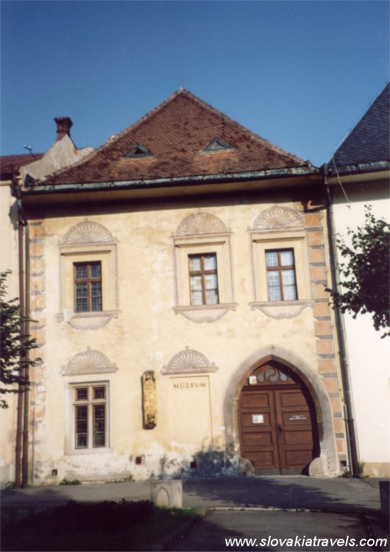

Veľký župný dom
Nachádza sa na námesti pod č. 59 a bol postavený v klasicistickom slohu v rokoch 1806 až 1826 pre účely Spišskej župy.
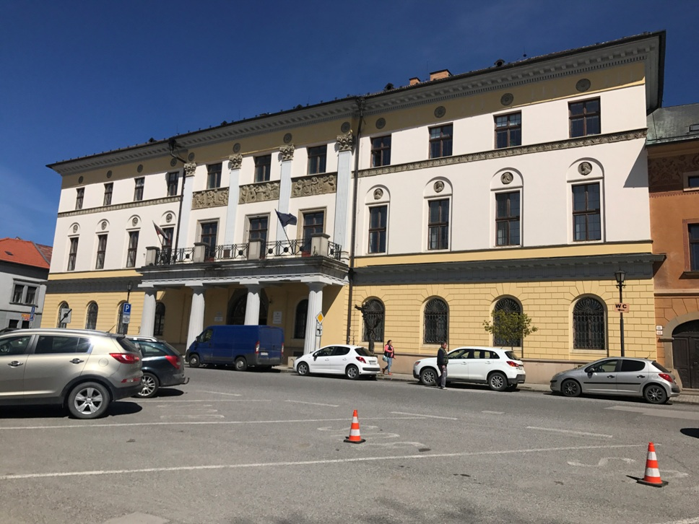

Mestské hradby
Prvé mestské hradby obkolesovali celé historické jadro už v 13. storočí v dĺžke asi 2,5 km. Súčasťou hradieb boli 3 brány, z ktorých sa zachovali len dve: Vyšná, dnes Košická a Menhardská brána. Hradby boli opevnené 13 - 16 baštami a vežami, z ktorých sa dodnes zachovalo len päť.
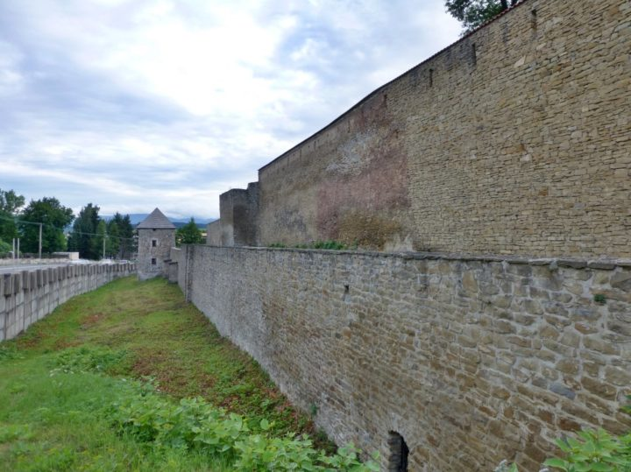

Mariánska hora
Nad Levočou sa týči vysoký kopec známy ako Mariánska hora s Bazilikou Navštívenia Panny Márie. Toto miesto je jedným z najdôležitejších a nastarších pútnických miest na Slovensku. V roku 1995 ho navštívil aj sám pápež Ján Pavol II spolu so 650,000 ďalšími veriacimi.

Spišská Kapitula
Spišská Kapitula je niekdajšia samostatná obec na východnom Slovensku v Hornádskej kotline, od roku 1948 súčasť Spišského Podhradia. Záznamy sú už v roku 1235, od 12. storočia bola sídlom spišského prepošta, od roku 1776 spišského biskupstva. Bola jedným z centier cirkevného školstva na Slovensku. Nachádza sa tu románska katedrála Svätého Martina z 1245 – 1273. V katedrále sa nachádza množstvo vzácnych malieb a oltárov. Medzi súčasné oltáre kostola patria: Hlavný oltár, Oltár poklony Troch kráľov, Oltár smrti Panny Márie, Oltár Korunovania Panny Márie, Oltár sv. Michala Archanjela , Oltár sv. Kríža, Oltár Božského srdca Ježišovho.
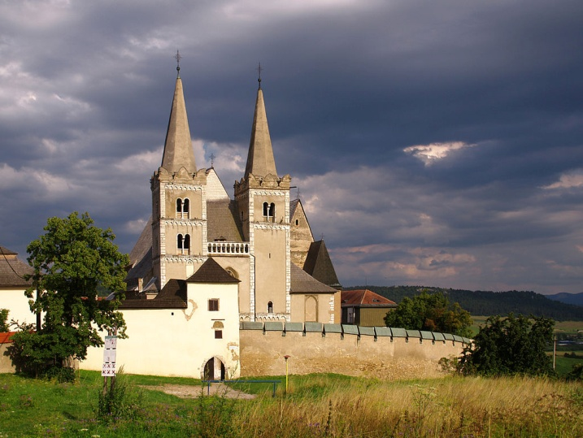

Spišské Podhradie
Spišské Podhradie je malé mestečko rovno pod kopcom, na ktorom stojí Spišský hrad. Je veľmi bohaté na pamiatky, ktoré sú koncentrované na jeho hlavnom námestí. Mesto Spišské Podhradie bolo v 12. storočí skutočným podhradím Spišského hradu, no v nasledujúcom storočí sa už vyvinulo v mestečko, nezávislé od hradu.
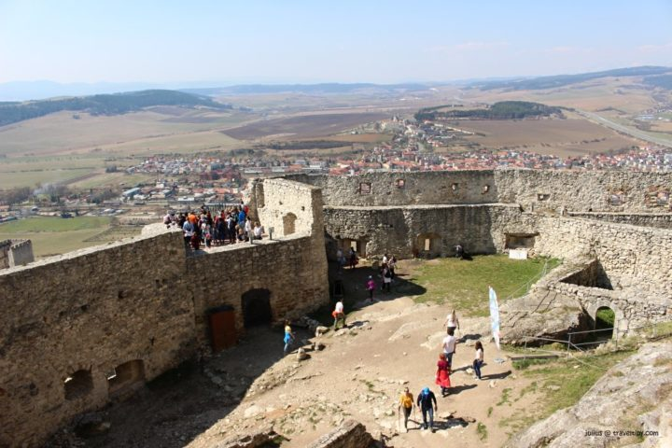

Spišský hrad
Najväčší hrad nielen na Slovensku ale aj v celej strednej Európe! Spišský hrad bol založený už v 12. storočí, od 18. storočia bol opustený, jeho úpadok bol zastavený na konci 20. storočia.
Spišský hrad
Najstaršie stopy na hradnom kopci, staré takmer sedem tisíc rokov, po sebe zanechali už neolitickí ľudia. V roku 1938 sa v kameňolome na susednom kopci Dreveník našla dokonca lebka neandertálca. Na prelome letopočtov tu mali svoje opevnené sídlisko predstavitelia tzv. púchovskej kultúry( keltský kmeň Kotínov). Z tej doby pochádza nález kostrových ostatkov muža a kožených mešcov aj s rímskymi mincami z Temnej jaskyne pod hradom. Súčasťou Uhorska sa stal Spiš až v 12. storočí. Kráľovský rod Arpádovcov nechal na mieste zaniknutého hradiska Kotínov vystavať strážnu a zároveň obytnú vežu, zanikla v 13.storočí. Ešte predtým na kopci vznikol rozsiahly kamenný komplex kráľovského sídla Ondreja II. a jeho syna Kolomana. Kamenné hrady sa počas mongolského pustošenia osvedčili a tak kráľ Belo IV. poveril listinou z roku 1249 spišského prepošta Mateja ďalšou výstavbou na hrade. Najnovšie výskumy potvrdili staršie domnienky, že okrem stavebnej činnosti na hornom hrade, bolo vybudované aj samostatné opevnenie na juhozápadnom svahu, druhý samostatný hrad, s dvomi románskymi obranno-obytnými vežami, ktoré sú dnes súčasťou opevnenia veľkého dolného nádvoria. Za panovania kráľa Ľudovíta z Anjou, boli oba hrady prepojené. Výstavbou rozličných hradobných úsekov a brán tak hrad postupne nadobudol dnešné rozdelenie na horný hrad a tri samostatné predhradia s celkovou rozlohou asi 40 tisíc metrov štvorcových. Vtedy bola prestavaná i dnešná hlavná vstupná brána, vybudovaná po mongolskom vpáde. Samostatne stojace piliere, ktoré sú pred ňou, boli niekedy súčasťou obrannej palisády zo 17. storočia. V 15. storočí, keď zomrel kráľ Albrecht Habsburský a Spiš sa spamätával z nedávneho plienenia husitmi, kráľovnej Alžbete sa narodil syn Ladislav Pohrobok. Alžbeta povolala Jána Jiskru z Brandýsa, aby hájil Pohrobkove nároky na trón. Jiskra získal Spišský hrad v roku 1443 z nepriateľských rúk dohodou s kapitánom hradu. Jeho vojsko sa utáborilo na juhozápadnom svahu hradného kopca, v areáli dolného predhradia. Po splnení svojej historickej úlohy sa Jiskra stiahol z Uhorska a hrad za vojenské zásluhy daroval v roku 1464 nový uhorský kráľ, Matej Korvín, rodine Zápoľovcov. Bratia Imrich a Štefan iniciovali neskorogotickú prestavbu. Upravili románsky palác, vybudovali paláce na západnej strane akropoly a prestavali kaplnku sv. Alžbety. Vznikla však buď ešte na podnet kráľa Žigmunda Luxemburského alebo až za Juraja Turzu v polovici 15. storočia, ktorý mal vtedy hrad v zálohu. Novými majiteľmi hradu sa od roku 1531 stali opäť Turzovci. Vystavali v hornom hrade nové renesančné objekty a rozmáhajúcej sa delostreľbe prispôsobili celé opevnenie. Poslední vlastníci, Čákiovci, pristavali k západným palácom arkádové chodby a pavlačami zjednotili nové paláce na východnej strane. Na Spišskom hrade sa zdržiavali len do začiatku 18. storočia. Po skončení stavovských povstaní v Uhorsku ostala na hrade len malá cisárska posádka. Hrad bol však už vtedy zle udržiavaný. V roku 1780 vypukol na hrade požiar. Bol to začiatok jeho pomalej premeny na ruinu. Jeho poslední majitelia oň definitívne prišli až vyvlastnením po druhej svetovej vojne. Práve oni boli iniciátormi prvého výskumu v jeho rozvalinách v roku 1906. Už v roku 1961 bol vyhlásený za Národnú kultúrnu pamiatku.

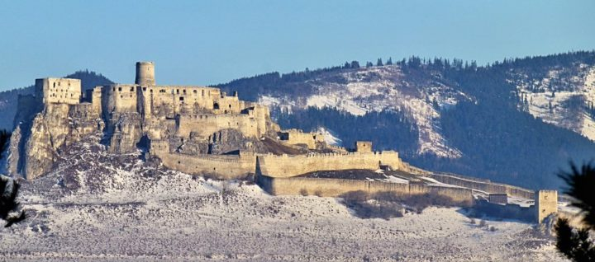

Žehra
V Žehre sa nachádza kostolík Ducha Svätého. Stavba kostola, patriaceho k typickým stavbám prechodného, neskororománskeho obdobia, prebiehala v rokoch 1245 - 1275. Spočiatku mal rovné stropy. Veža má typické okienka prechodného slohu. Jej charakteristickú cibuľovitú drevenú kupolu dostavali v roku 1769. Najvzácnejšie pamiatky v kostole predstavujú nástenné maľby: Trojica vyobrazená ako jeden človek s troma hlavami, Abrahámovo lono, Kristus v mandorle a Madona s dieťaťom, pašijový cyklus šiestich obrazov(maľby majú vysokú umeleckú hodnotu a prezrádzajú majstra, ktorý vychádzal z talianskeho maliarstva, ale poznal aj prvky byzantské)- cyklus sa začína Poslednou večerou, nasleduje Judášov bozk ako symbol zrady, na zadnej stene Kristus pred Pilátom a Bičovanie, na pravej stene Ukrižovanie a Snímanie z kríža. Uprostred prednej steny je malý výjav Bolestný Kristus.

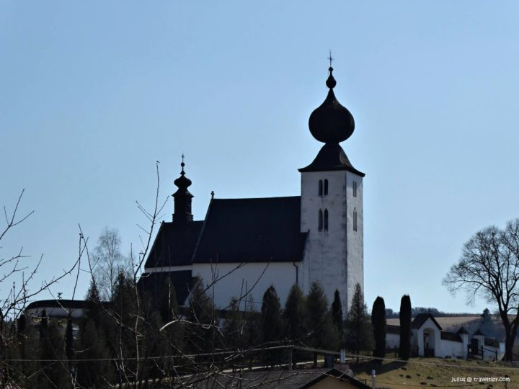

https://sk.wikipedia.org/wiki/
https://www.spisskyhrad.com/lokalita/spissky-hrad/

